propuesta.



DUACODE S.L. - B70441225
www.duacode.com
contacto@duacode.com
Proyecto a medida para {accountName}
{opportunityName}
{offerDate}
Valencia
Av. de Catalunya , Entlo,
Benimaclet 46020 - Valencia
A CORUÑA – Hi Coruña
Av. Porto da Coruña 3, Planta Baja, Local 3
15003 – A Coruña

te invitamos a formar parte
de nuestra gran familia.

¡Hola!

Queremos agradecerte el interés que has mostrado para trabajar con nuestro equipo con una propuesta detallada y estudiada, que recoge la mejor solución para tu proyecto. Tu negocio es importante para nosotros y por eso cuidamos con mimo cada detalle para que el resultado esté a la altura de lo que necesitas.

Este documento ha sido redactado por un equipo de profesionales cuya misión es desarrollar productos y servicios de calidad, que mejoren los procesos y la imagen de la empresa.

Contamos con una familia de clientes por todo el mundo, que un día depositaron su confianza en nosotros y que continúan haciéndolo tras más de 300 proyectos. Nos encantaría que dieras ese paso y nos elijas para que podamos trabajar juntos. Te demostraremos hasta dónde podemos llegar.

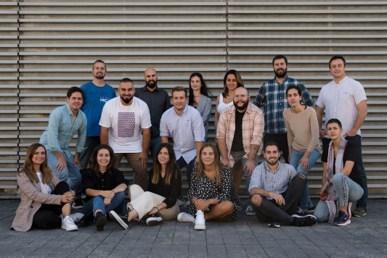
Somos the software UXperience.

programar y diseñar,
eso es lo que hacemos.

No somos una agencia de marketing, no hacemos campañas SEM ni trabajamos con plantillas predefinidas. Mezclamos el código más fiable con la experiencia de usuario de mayor calidad para cubrir las necesidades de nuestros clientes.

Desarrollamos aplicaciones móviles y aplicaciones web para que tu empresa ahorre tiempo y dinero o para que conviertas tu idea de negocio en realidad. Creamos sitios web con diseños atractivos que te diferencien de la competencia.



Diseñamos productos digitales con el enfoque principal de ofrecer una buena experiencia de usuario, asegurando que cada interacción sea intuitiva. El research ux nos permite aportar formas de agregar valor a los productos desde el punto de vista de negocio, integrando estratégicamente características que no solo mejoren la experiencia del usuario, sino que también impulsen el éxito del producto.

Programamos y diseñamos lo que se te pueda ocurrir y más. Todo aderezado con atención, mucho cariño y detalle.

ejecutamos proyectos,
cultivamos relaciones.

Trabajamos con una gran variedad de clientes y sectores, desde clubs deportivos a fabricantes de impresoras 3D, pasando por negocios locales, multinacionales o entidades públicas. Algunos son empresas consolidadas, otros autónomos o particulares que quieren mejorar sus procesos, y también startups que buscan implementar su modelo de negocio en internet.

Gracias a ellos nos superamos diariamente y mantenemos intacto nuestro objetivo: ayudarles a crecer a través del software y el diseño, con proyectos eficientes, innovadores y atractivos.

Buscamos relaciones duraderas con nuestros clientes porque somos unos auténticos románticos. Los que ves a continuación, son algunos de los compañeros de viaje con los que trabajamos de forma habitual.

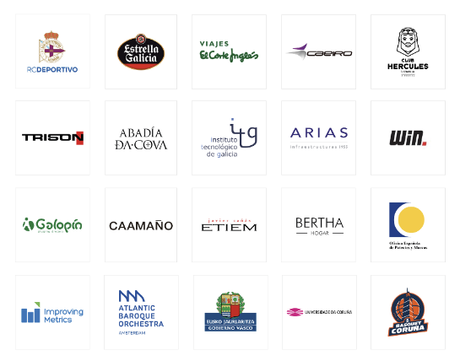
¡Ya somos más de 200!

un proyecto a medida,
pensado para ti.

Ahora que ya nos conoces, queremos presentarte
el qué, cómo y cuánto de esta propuesta.

{techProposal}

{goalsAndContext}

*Cualquier funcionalidad o metodología no incluida explícitamente en este documento deberá ser analizada y presupuestada.

*Cualquier ampliación sobre el alcance, las funcionalidades o las metodologías detalladas en este documento, deberá ser analizada y presupuestada.

Concepto | Importe
desarrollo del proyecto.
desarrollo de aplicación web a medida según especificaciones  * impuestos no incluidos | {totalPrice}€*
Infraestructura.
subdominio anual para acceder a la herramienta + SSL | asumido por cliente
servidor/hosting anual | asumido por cliente
mantenimiento annual de la apliación | por definir
* todas las cantidades sin impuestos
método de pago y condiciones.
mediante transferencia bancaria
50% por adelantado
50% al finalizar
duración estimada del proyecto.
{estimatedMonths} meses
validez de la propuesta.
{expDays} días
otras consideraciones.
-



un gran proyecto está a punto de comenzar.

Gracias por el tiempo que has dedicado a analizar esta propuesta llena de atención, cariño y detalle, los ingredientes principales que mezclamos en todos nuestros trabajos.

Hemos intentado explicar, de la forma más clara posible, el servicio profesional que estamos planteando para tu proyecto. Si tienes cualquier duda al respecto, puedes contactar conmigo enviándome un email a alvaro.enriquez@duacode.com o llamarme al 652 048 298.

Ojalá este documento sea el comienzo de un largo camino juntos, en donde la confianza y el esfuerzo nos ayuden a materializar, con éxito, todos los proyectos que nos propongamos.

Solo queda un último paso, que decidas elegirnos como tus compañeros de viaje.

¿Empezamos?

Atentamente,  Álvaro Enríquez  CEO/CCO | 

